La Gazette N° 70 – 1er trimestre 2018

GAZETTE DE L’ACADÉMIE D’ANGOUMOIS

La Gazette est un lien entre l’Académie d’Angoumois, ses membres et les auditeurs des conférences qu’elle organise. Elle rend compte des activités de l’Académie et de ses membres, et plus généralement, de la vie littéraire et artistique en Charente.

Les échos sont à transmettre à Alain Mazère (alainmazere@aol.com) qui assure leur traitement. Chaque destinataire est invité à diffuser ensuite la Gazette à son propre réseau, et à recueillir des informations en retour. La Gazette est archivée sur le site Internet de l'Académie d'Angoumois : www.academie-angoumois.org

Programme 2018 des conférences de l'Académie ( à 15 heures , 44 rue de Montmoreau, à Angoulême )
Participation : 5 € pour les « auditeurs occasionnels »

Participez à la vie culturelle de la Charente en devenant Auditeur permanent des conférences de l’Académie.
Vous recevrez par mail la Gazette de l’Académie et votre carte personnelle vous donnera accès à toutes les conférences organisées par l’Académie (6 à 8 par an).
Etablissez votre chèque de 20 € (25 € pour les couples) à l’ordre de l’Académie d’Angoumois et adressez-le, en précisant votre adresse mail, au trésorier de l’Académie :
Arnaud des Roches de Chassay 14 route de Greigueuil 16700 CONDAC
* 13 janvier : Dieudonné Zélé – Situation de l'enseignement public dans le contexte culturel du Congo Brazzaville
* 17 février : Françoise Barbin-Lécrevisse - Histoire des produits charentais : leur implantation et leur développement au fil du temps, leur emploi dans les traditions culinaires
* 17 mars : Monique Guérin-Simonnaud - « Le temps me dure » : une correspondance familiale en 14-18
* 28 avril : Angèle Koster – Femmes dans l'histoire de Poitou-Charentes
* 19 mai : Alain Mazère – Un Charentais au Panthéon : le général Garnier de La Boissière
* Octobre : Arnaud des Roches de Chassay – Les vêpres siciliennes
* 17 novembre : Jacques Baudet - Berlin et la culture française au temps du règne de Frédéric II (1740-1786)

- Florent Gaillard a rencontré le fils de feu notre confrère Jean Jézéquel qui lui a remis de précieuses notes historiques manuscrites de son père. Elles seront rassemblées dans un fonds privé aux Archives municipales. Eclectique, Florent Gaillard a poursuivi sa journée à l’Espace Franquin en contant l’histoire du Fado devant les membres de l’association portugaise d’Angoulême, en prélude à un spectacle musical.
Activités des académiciens

- André Berland a fait paraître un article sur les fers à hosties de Charente limousine dans la revue Le Picton, n° 247, de janvier-février 2018. Il publiera ensuite Voyage social autour d'un château en Limousin (1887) dans le n° de mars 2018 du Bulletin des Amis du Vieux Confolens.
- Monique Guérin-Simonnaud et son compère Jean-Pierre Guillou ont brossé le 13 janvier, à la bibliothèque de Brie, des épisodes d’histoire locale : respectivement l’assassinat de Martial de Nesmond par Jean Thévet en 1710, et les chroniques de la Gorette, ruisseau briaud qui alimentait des moulins de la discorde.

- Jean-Marie Creuzeau, retiré à Fresnes où il a créé le premier conservatoire d'arts plastiques français, mais qui continue à exposer ses toiles et à rimer régulièrement à Jarnac, sa ville natale, vient de publier un nouveau recueil de poésie intitulé Aux portes de l'éternité (éd. Gerbert, 2017). De ce recueil nous extrayons :

Un cerisier

Nous avions un cerisier
dans mon jardin de l'enfance
A la première cerise
j'allais la cueillir

Quand l'arbre mûr était rouge
je grimpais en haut
Je remplissais un panier
de boucles d'oreille

On en donnait aux voisins
Ma mère faisait des tartes
et des confitures

Mais le cerisier gênait
il a fallu le couper
J'ai vu printemps et cerises
partir en fumée

Ma bonne enfance est partie
par la cheminée.

- Jacques Baudet, à l'invitation de la Société d'Histoire et d'Archéologie de Lorraine, section du Pays de Bitche, a prononcé le 3 février à Epping (Moselle), une conférence sur Charles Rechenmann (1912-1944), résistant lorrain en Charente, mort en déportation à Buchenwald. Cette intervention se situe dans le prolongement de l'apposition d'une plaque d’hommage à Charles Rechenmann rue Saint-Roch à Angoulême, à l’emplacement de l'hôtel du Cheval de Bronze où il fut arrêté le 12 mai 1944.
- Jean-Claude Guillebaud, invité par l’Association des amis de l’église Saint-André (ASAR), présentera son nouvel essai : La foi qui reste (Éd. L'Iconoclaste), le 16 mars à l’auditorium du lycée Roc fleuri de Ruffec. Le journaliste et éditeur « plonge ici au cœur de lui-même et s’interroge sur la place de la foi dans sa vie et la difficulté de la vivre, pris en tenaille entre indifférence ou goguenardise d’un côté, sclérose de l’Eglise de l’autre ».
- Bernard Baritaud a fait paraître le n° de 2017 de La Corne de brume, revue qu’il dirige et qui constitue le support du Centre de réflexion sur les auteurs méconnus (CRAM). Y sont évoqués Audiberti, Breton, Dévigne, Estaunié, Gautier, Pourrat… et même Éducation euopéenne, de Romain Gary, sous la plume de Bernard Baritaud.
- Alain Lange a prononcé le 14 février, à l’Institut d’histoire et d’archéologie de Cognac, une conférence intitulée Cognac, dimanche 9 juin 1907 : une journée fertile en événements.
- Stéphane Calvet a fait paraître un article, dans la Charente libre du 17 février, sur une possible Mata Hari charentaise : Joséphine Alvarez, fusillée pour espionnage le 6 mai 1918. Article transformé le 19 février en conférence à la MJC de Ma Campagne.
- Christiane Massonnet publie Une jeunesse à Angoulême. Un roman vrai. 1954-1964. « Jusqu’au milieu des années 1960 les jeunes filles de la campagne charentaise doivent être internes à Angoulême pour suivre leurs sept années scolaires de lycéennes et passer le baccalauréat qui leur ouvrira l’université. Aucun lycée de jeunes filles digne de ce nom ne peut les accueillir. Leurs conditions de vie paraissent inconcevables aujourd’hui ! ». Le livre sera présenté à Angoulême, à la SHAC, mercredi 25 avril et à Mansle, à la médiathèque, vendredi 1er juin à 18h.
- Alain Mazère coordonne les intervenants au colloque La Charente sous le Premier Empire qui se déroulera le 22 septembre après-midi au château de Verteuil. Y seront notamment évoqués les généraux Dupont de l’Étang, Rivaud de La Raffinière, Garnier de La Boissière ainsi que l’opposition charentaise au régime napoléonien. Et aussi la gastronomie charentaise de l’époque par Françoise Barbin-Lécrevisse.
- Monique Guérin-Simmonaud est le point d’eau des personnes intéressées par l’acquisition du volume 1 des Conférences de l’Académie d’Angoumois. (chèque de 10 € à l’ordre de l’Académie d’Angoumois). Contact : m-guer1@orange.fr
- Guy Hontarrède s’est éteint à 90 ans le 24 février, après une vie d’enseignant et d’historien. Christiane Massonnet, Jacques Baudet, François Julien-Labruyère rendent hommage à leur ami à la fin de la présente Gazette.

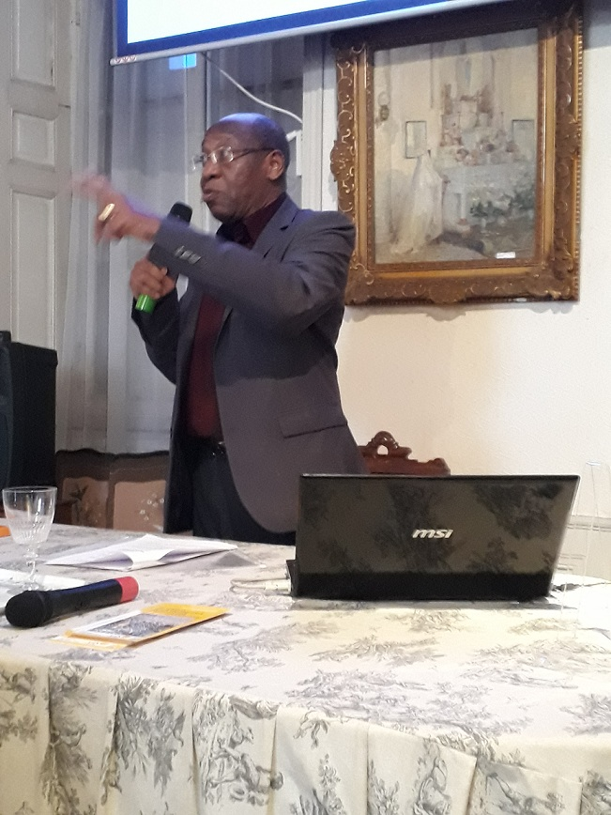
Conférence de Dieudonné Zélé sur l’éducation au Congo, le 13 janvier 2018

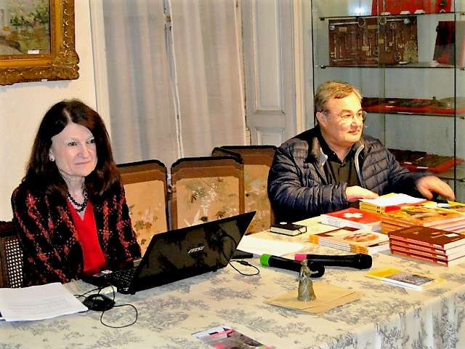
Conférence de Françoise Barbin-Lécrevisse sur la gastronomie charentaise, le 17 février 2018
Vie culturelle charentaise

- Yves Viollier et Henri Paul Caro ont présenté fin décembre leur plus récent roman, respectivement La mariée de la Saint-Jean et Le masque de plumes, à l'occasion du 10e anniversaire de la médiathèque de Segonzac.
- Roger Poux, le romancier de Tusson, sort aux éditions Lucien Souny son 10e ouvrage : Les enfants peuvent tout entendre. L’histoire d’un conflit de générations entre un père tourmenté par l’idée de transmettre son domaine et son fils marié à une femme qui déteste la campagne et ne songe qu’à vendre la propriété.
- Patrice Guérin a publié, dans le n° 112 de janvier 2018 de L’Astronomie, mensuel de référence des sciences de l’univers de la Société Astronomique de France, une étude de 4 pages intitulée Rochechouart en Limousin : un évènement cosmique survenu il y a plus de 200 millions d’années suscite à nouveau l’attention des chercheurs du monde entier.
- Frédéric Ledroit, organiste de la cathédrale d’Angoulême, était invité, le 27 janvier, par l’association Musique Sacrée, à Notre-Dame de Paris pour interpréter Maurice Duruflé, Louis Vierne, un extrait de La Passion du Christ selon saint Jean et sa propre composition intitulée Qui cherche la vérité écoute ma voix. Grand moment de communion dans la pénombre tamisée de la nef. À l'extérieur, les tours illuminées de Notre-Dame, figées dans le froid, se reflétaient dans les sombres remous de la Seine en crue.
- Jean-Marie Goreau et Colette Giraud ont célébré, les 24 et 25 février, le 10e anniversaire de l’association « Arts et Lettres de Charente » dans le cadre du salon des auteurs et des artistes de Puymoyen.
- Jacques Perot biographe. C'était dans un salon vert amande du cercle Suédois, rue de Rivoli. Les glaces renvoyaient la lumière des flambeaux. Ambiance feutrée, détendue, élégante. Assiégés, deux parents dédicaçaient à tour de plume leur biographie de Jacques d'Adelsward-Fersen, l'insoumis de Capri (éditions Séguier), "poète mondain qui devint un poète maudit" selon la formule du charentais (d'Abzac) Jacques Perot, coauteur du livre avec Viveka Adelsward, universitaire suédoise. En attendant la fin de la signature, on passait devant le portrait des souverains suédois pour accéder au bar surmonté d'un bois d'élan. On revenait au salon avec une flûte, pour écouter Jacques Perot et sa parente, coachés par une mince jeune femme bilingue, dérouler la vie hors norme de Jacques d'Adeslward-Fersen, en particulier à Capri, son refuge après une affaire de moeurs.

- Jean-Bernard Papi, notre Jules Roy charentais en référence à son passé d'aviateur, publie, dans le dernier n° de la revue littéraire "Les Hésitations d'une mouche", une curieuse nouvelle intitulée : L'âme des choses.

- Jean-Bernard Papi encore, ravi que son roman La Cave de Hauteroche fasse l'objet d'une critique de Gérard de Cortanze dans le Journal des "Écrivains Combattants" de décembre 2017.

- Gérard de Cortanze, président du jury du prix Jean-Monnet de Littératures européennes de Cognac, a dévoilé la sélection des ouvrages en lice pour la 24e édition de ce prix doté et parrainé par le conseil départemental. Parmi les huit livres retenus figurent deux romans français : Couleurs de l’incendie, de Pierre Lemaître et Souvenirs de la marée basse, de Chantal Thomas.

- Pierre Lemaître, auteur à succès de Couleurs de l’incendie, suite de son roman couronné par le prix Goncourt Au revoir là-haut, est venu à Angoulême parrainer la « Nuit de la lecture » de la librairie Cosmopolite.

- José Délias et Jean-Pierre Poursac, dans le cadre de leur association limousine « Le comité des usagers du territoire de la météorite », lancent une souscription pour l’édition de Ceux de chez nous, ces héros malgré eux. L’ouvrage composé par José Délias réunit 9 histoires de combattants de 14-18 issus du territoire de la météorite.

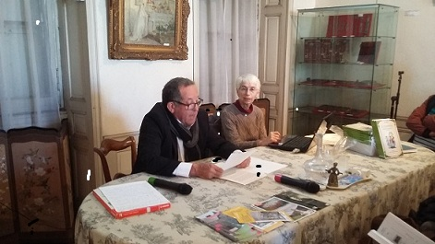
Conférence de José Délias sur La Quintinie. Décembre 2017

Histoire culturelle de la Charente

Jean-Louis Berthet, auteur notamment de Reflets de la Charente, Une éducation politique en pays charentais, Un curé de campagne au pays du cognac s’implique dans la création d’un musée à Lignières-Sonneville. Sa croisade lui a inspiré le texte suivant :

Art moderne en Grande Champagne

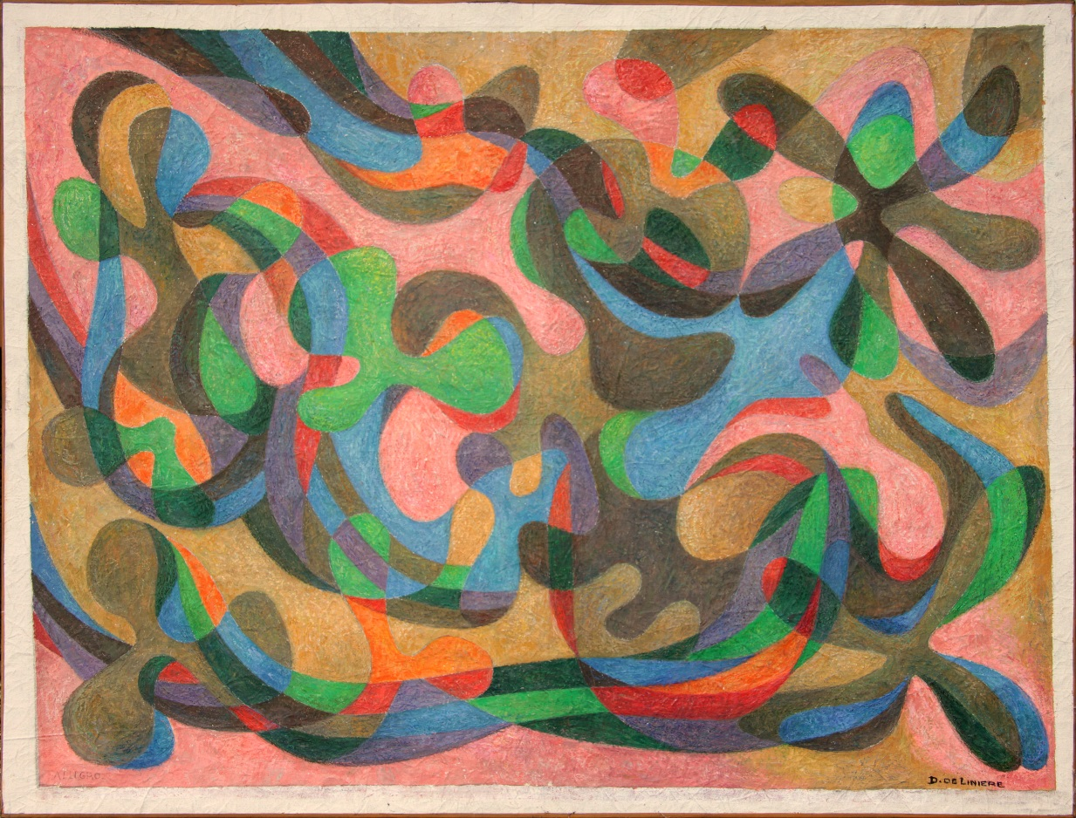
Allegro,
huile sur toile de Daniel de Linière

En plus de son église romane et de son château du XVII siècle classé monument historique, la petite commune de Lignières-Sonneville en Grande Champagne (600 habitants) possède une salle de squash, fréquentée depuis quarante ans, et une maison du lin, créée il y a dix ans. Elle est en train de se doter d’un « atelier du peintre », belle salle aménagée dans des bâtiments d’exploitation désaffectés, exposant les tapisseries, aquarelles et tableaux du peintre Daniel de Linière, de la seconde école de Paris (1925-2014), qui passa son enfance à Royan.
Un pari courageux pour initier et intéresser les habitants et les visiteurs à l’art moderne loin des villes et des musées. Des visites scolaires, des concours de peinture, des expositions, et même des réceptions sous les tableaux animeront cette audacieuse initiative communale.
Les joueurs de squash, les organisateurs de festivités dans la belle salle des Charmilles, les touristes, les enfants des écoles pourront découvrir les œuvres d’un artiste moderne qui consacra toute sa vie à la peinture et qui voulait seulement que ses tableaux soient « vus ». Des tableaux dont certains sont faciles à comprendre et d’autres nécessitent un effort, mais qui seront présentés dans un livret en cours d’impression. Ouverture prévue pour cet été.

HOMMAGES A GUY HONTARRÈDE (1928-2018)
Membre honoraire de l’Académie d’Angoumois
Par Christiane Massonnet, François Julien-Labruyère, Jacques Baudet

À l’Académie d’Angoumois, c’est une grande tristesse de perdre un confrère-ami. Comme j’écris sur des gens de l’ombre qui ont connu la Seconde Guerre mondiale, j’ai toujours sur mon bureau son dictionnaire historique : La Charente dans la Seconde Guerre mondiale. Le Croît Vif, notre éditeur commun, nous avait fait nous rencontrer en 2004, à Ruelle, lors de la présentation du livre où il y avait foule pour fêter son auteur. Guy Hontarrède fut très impliqué dans le fonctionnement de l’université de Ruelle, il en animait le bureau d’édition.
Il nous avait invités, mon mari et moi, à lui apporter deux de mes livres qu’il voulait offrir dédicacés. Nous avions été enchantés de l’accueil chaleureux qu’ils nous avaient réservés, son épouse et lui. Il avait autorisé mon mari à photographier l’original du tableau de Claude Bénard : Libération d’Angoulême, interprétation toute personnelle du Radeau de la Méduse qui ponctue la quatrième de couverture du dictionnaire historique. Nous avions admiré et photographié des sculptures d’un de leur ami qui fut professeur aux Beaux-Arts d’Angoulême…
Pour nous Charentais, Guy Hontarrède restera immortel par ses livres, références absolues de la période de la Résistance qu’on pourra toujours consulter à l’Alpha.
Christiane Massonnet

Permettez-moi d’ajouter quelques lignes de souvenir ému concernant la disparition de Guy Hontarrède. Tous ceux qui l’ont connu à commencer par moi-même, pour avoir partagé avec lui des projets de publication, ont été ébloui par ce que j’ai toujours appelé son engagement communiste éclairé. Au sens où il était profondément ancré en lui, en même temps qu’ouvert aux autres. Ceci lui valait un respect de tous ceux qui se sont intéressés à l’histoire charentaise de la Seconde Guerre mondiale. Car, sans forcément partager les mêmes idées politiques, ils connaissaient la grande objectivité de Guy Hontarrède à expliquer les événements tragiques de ces années de guerre, sans rien occulter des inconduites et des excès qui les ont marquées, quelle que soit leur origine partisane. Et malheureusement, ces excès furent nombreux, plus fréquents d’ailleurs côté français, entre milice et résistance, que côté allemand, malgré tout ce qu’on en a dit. Les guerres civiles sont toujours plus violentes et aveugles que la pire des occupations étrangères.
Grâce à l’accent qu’il a toujours mis sur la prééminence du document d’archives, Guy Hontarrède devint vite le garant de l’authenticité historique de toute la période. Il ne négligeait en effet aucune source et savait les croiser avec intelligence et élégance. C’est pour cette raison qu’il se mit à l’allemand et passa chaque été, pendant de longues années, à dépouiller les archives allemandes qui complétaient ainsi son travail sur celles de la Charente. Il en résultait une somme remarquable parce que très équilibrée qui lui valut parfois des critiques de ceux qui préféraient en rester à leurs souvenirs familiaux, forcément fragmentaires et le plus souvent légendaires. Cette pure approche basée sur le document fait de son œuvre historique la plus représentative et la plus sérieuse que le pays charentais ait produite sur cette période.
Après plusieurs ouvrages partiels (Ami entends-tu ? Université populaire Ruelle, 1987 ; Les Soldats dans nos campagnes ; Université populaire Ruelle, 1993), Municipalités charentaises dans la tourmente (Université populaire Ruelle, 1990), son grand œuvre reste évidemment son « dictionnaire historique » : La Charente dans la Seconde Guerre mondiale(Croît vif, 2004), un texte qui fait date et semble conclure le sujet pour un long moment.
Chaque fois que j’avais un doute quelconque sur la période, je passais un coup de fil à Guy Hontarrède et il arrivait souvent que ce doute suscite en lui une incertitude, ce qui le ravissait. « Je te remercie de ta question, elle va me permettre d’approfondir ma recherche. » Et quelques jours plus tard, me parvenait une réponse précise… Je me souviens même d’une de ses réponses concernant le père d’un faux résistant, comme il en a existé plus qu’on le dit, qui alla jusqu’à corriger manuellement au stylo-bille bleu le registre d’état-civil de son fils écrit en noir afin de prouver qu’il avait été tué dans un combat contre les Allemands…
C‘est dans les années 2008 et 2009 que j’ai eu avec Guy Hontarrède le plus grand nombre d’échanges, notamment sur plusieurs « bavures » ayant eu lieu par un groupe résistant lors de la libération du site de l’arsenal de Ruelle dont il n’avait pas eu connaissance. J’écrivais alors Le Rendez-vous de Lesterps dont le sous-titre est « Entre guerre civile et résistance morale » , et qui évoque à la fois de nombreux excès de violence inacceptable et des comportements admirables de civilité en une sorte de correctif indispensable à une vie équilibrée en société. Une fois le livre publié en 2010, les compliments qui me firent le plus plaisir furent ceux de Guy.
Son engagement le plus intime restait toutefois la rédaction de Clairière, la revue de l’association pour le « souvenir des fusillés de la Braconne » dont il était le gérant, autrement dit la cheville ouvrière.
François Julien-Labruyère

Guy Hontarrède est décédé à Ruelle dans sa 90e année le 24 février 2018. Une cérémonie de recueillement pour un dernier hommage a eu lieu le matin du jeudi 1er mars 2018 au crématorium du cimetière des Trois-Chênes à Angoulême.
Il était né à Saint-Quentin de Chalais en 1928. D'abord instituteur, il était devenu psychologue scolaire en 1961 et chargé de cours de psychologie à l'Ecole Normale d'instituteurs de la Charente. Il s'est beaucoup investi dans le fonctionnement de l'université populaire de Ruelle où il avait fondé une section reliure et animé le bureau d'édition. Il a été aussi conseiller municipal à Ruelle de 1977 à 1985.
En dehors d'un ouvrage de psychologie scolaire, il a publié d'excellents travaux sur la période 1939-1945, sur l'Occupation et la Résistance en Charente. On lui doit tout particulièrement : Ami entends-tu ? (UP Ruelle 1987), Municipalités charentaises dans la tourmente (UP Ruelle 1990), Les soldats dans nos campagnes (UP Ruelle 1993) et La Charente dans la seconde guerre mondiale, dictionnaire historique (Croît Vif 2004). Il avait été marqué par la période de l'Occupation en Charente et à l'âge de 16 ans il avait rejoint les FTP. C'est dans cette perspective qu'il a voulu par ses travaux rendre hommage à tous ces « combattants de l'ombre » dans la Résistance en Charente et alentours et qu'il a été aussi le gérant de Clairière la revue de l'association pour le souvenir des fusillés de La Braconne.
C'est donc avec émotion que m'est parvenue en Moselle la triste nouvelle du décès de Guy Hontarrède par des amies, Christiane Massonnet, Monique Guérin, membres de l'Académie d'Angoumois et Michelle Colombier de l'ANACR. Au fil des années nous avions tissé ensemble des liens d'amitié par notre passion commune de l'histoire de la seconde guerre mondiale. Si au départ nous n'étions pas du même « bord », nous étions pourtant peu à peu devenus complices par nos recherches communes sur la période 1939-1945 et par la suite par des engagements communs dans des associations mémorielles comme l'ANACR (association nationale des anciens combattants et amis de la Résistance) et l'association pour le souvenir des fusillés de La Braconne. Et enfin, nous avions été intronisés ensemble en 1998 à l'Académie d'Angoumois aux côtés de Mgr Claude Dagens, de Jean-Marie Creuzeau et de Michel David.
Je le vois encore en train de me photographier sous toutes les coutures alors que je tenais le drapeau de l'ANACR, près de la stèle d'Oradour d'Aigre, pour une cérémonie commémorative en hommage au couple Gustave et Madeleine Normand, des résistants communistes morts en déportation.
Ces derniers temps, il nous arrivait de nous téléphoner mais je le sentais fatigué. Pour notre livre sur La Charente dans la guerre 1939-1945 (éditions De Borée, 2015) avec Hugues Marquis qu'il connaissait depuis plus longtemps que moi, il avait accepté de nous conseiller quelque peu tout en nous disant que ses forces étaient limitées et l'empêchaient de nous aider davantage.
Nous exprimons à son épouse Josette Hontarrède, à ses enfants et petits-enfants, en même temps que notre grand respect pour tout ce qu'a accompli Guy Hontarrède, notre profonde sympathie et nos bien sincères condoléances.
Jacques Baudet

